V Jornada de Diálogos entre Medicinas
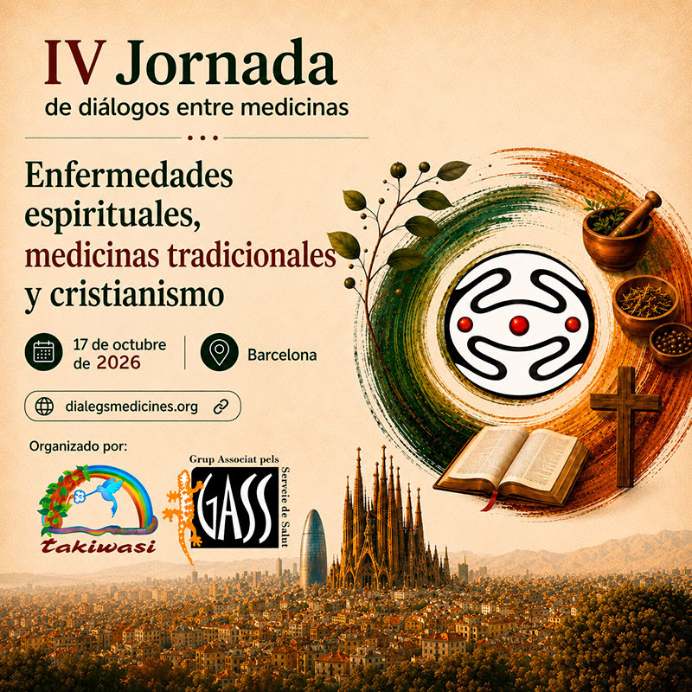
La iniciativa es promovida por Eduard Casas Bertet, educador social y presidente del Grupo Asociado para los Servicios de Salud (Asociación GASS), con el propósito de generar un espacio de reflexión e intercambio interdisciplinario sobre la salud, la dimensión espiritual del sufrimiento y las distintas formas de acompañamiento terapéutico y religioso.
Compartimos un video en el cual el Dr. Jacques Mabit invita a participar en la IV Jornada de Diálogos entre Medicinas, destacando la importancia de recuperar una visión más amplia del ser humano, capaz de considerar también la dimensión espiritual.
Fundamentos y propósito del encuentro
¿Existe el alma o el espíritu humano? En caso de existir, ¿puede enfermar y afectar a la salud integral de la persona? ¿Se pueden diagnosticar y tratar estas patologías? ¿Existe una terapéutica preventiva para la salud del alma? ¿Las adicciones tienen una etiología anímica, además de social, biológica y psicológica?
La jornada quiere poner de manifiesto la necesidad de contemplar la salud del alma como parte fundamental de la salud personal. En las medicinas tradicionales, este precepto se ha entendido como un pilar clave para el cuidado de la salud integral. Asimismo, en la raíz espiritual tradicional de Occidente, el cristianismo también ha desarrollado un corpus teórico y práctico sobre cómo restablecer la salud espiritual.
El grupo de ponentes explorará la cuestión desde distintas disciplinas como la medicina, la filosofía, la psicología, la antropología, la teología y la práctica de la medicina tradicional amazónica. En definitiva, se trata de una oportunidad para replantear otras formas de comprender la salud a partir de un legado histórico acumulado.
Contribuciones de Takiwasi
El Centro Takiwasi aportará al encuentro su experiencia clínica y terapéutica en el abordaje de la dimensión espiritual de la salud, a través de dos ponencias:
1) “De la muerte a la vida: Siguiendo los pasos de sanación del paciente Martin”, ponencia presencial a cargo de Veronika Kavenská, PhD en psicología clínica, coordinadora terapéutica de Takiwasi.
2) “Los lobos disfrazados de ovejas: los malos espíritus en la medicina tradicional amazónica”, ponencia en línea a cargo de Thibault Luycx, miembro del equipo terapéutico de Takiwasi y autor del libro "El discernimiento de los espíritus".

